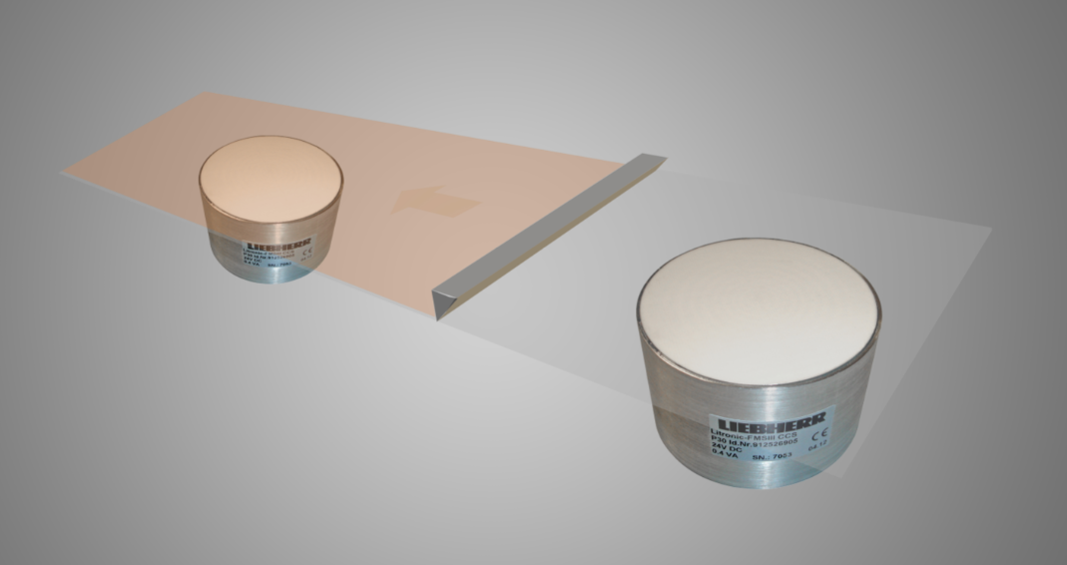
Fragebogen
Liebherr Schichtdicken- und Flächengewichtsbestimmung
Typ Litronic FMS III / CCS

Firma: |  | Kontaktperson:
Straße: |  | PLZ, Ort:
Telefon: |  | E-Mail:
www. |  | Datum:

Grundmaterial: Klicken Sie hier, um einen Text einzugeben.
Stärke/Dicke Grundmaterial: +-%
schwankend ☐ nicht schwankend ☐
Materialauftrag: ja ☐ nein ☐
Material: Klicken Sie hier, um einen Text einzugeben.
Materialstärke von bis
Wasseranteil von bis %
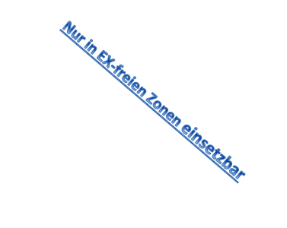
Gewichtsanteil: %
Volumenanteil:%
Lösungsmittel: ja ☐ nein ☐
Bahnbreite: Klicken Sie hier, um einen Text einzugeben.
Nur in EX-freien Zonen einsetzbar
Bandgeschwindigkeit: Klicken Sie hier, um einen Text einzugeben.
Messung: berührend ☐ nicht berührend ☐
Messeinheit: Klicken Sie hier, um einen Text einzugeben.
Materialtemperatur: Klicken Sie hier, um einen Text einzugeben.
Umgebungstemperatur: Klicken Sie hier, um einen Text einzugeben.
Einbauort: Klicken Sie hier, um einen Text einzugeben.
Anzahl der Messstellen: Klicken Sie hier, um einen Text einzugeben.
Kurze Anlagenbeschreibung bzw. Beschreibung des Verfahrensschrittes im Bereich der Messstelle:
Klicken Sie hier, um einen Text einzugeben.
65 FMSABT

